Н. Н. Московченко
учитель технологии

Е. Н. Московченко
учитель начальных классов

Создание мультимедийной аудио презентации в формате видео
Использование информационных технологий, а именно аудиовизуальных средств обучения, в учебной практике уже стало привычной необходимостью. Общая специфика человеческого восприятия различной информации определяется особенностями функционирования пяти органов чувств: зрение, слух, обоняние, осязание, вкус.
А поскольку мир сегодня - это визуально ориентированный мир, мир виртуальных возможностей и информационных технологий, то аудиовизуальные средства обретают особое значение в решении задач воспитания и образования.
На уроках можно использовать такие аудиовизуальные средства обучения: как мультимедийная презентация; видеофильм; аудиозапись; пособие к интерактивной доске.
Говорить о достоинствах, методах и способах применения этих средств можно довольно долго. Но наша задача сегодня, узнать, как обычную презентацию PowerPoint конвертировать в формат видео с аудио сопровождением. Для этого надо выполнить следующий алгоритм действий.
Создаём или открываем готовую презентацию. Что бы текст вашего доклада озвучивал диктор, необходимо в презентации вставить заметки к слайду. Которые соответствуют вашему комментарию демонстрируемых на экране изображений. Внизу каждого слайда имеется специальное поле для заметок.
Проверяем качество созданного материала и сохраняем презентацию в формате PowerPoint (*.pptx).
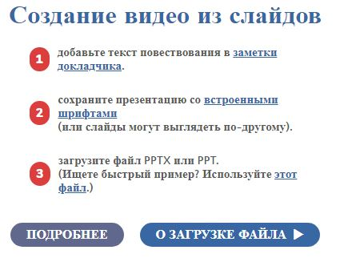
Ну и осталось самое простое. Открываем браузер и переходим по ссылке https://www.narakeet.com/. Браузер автоматически переводит страницу на русский язык.
Открывается онлайн-редактор, который поможет вам автоматически создавать видеоклипы из вашей презентации с озвучиванием на основе написанных под слайдами заметок. Кликаем по синей кнопке "О ЗАГРУЗКЕ ФАЙЛА".
Перед вами откроется диалоговое окно с выбором на компьютере подготовленной презентации. Загружаем её. На экране отображается процесс загрузки файла. После окончания загрузки презентации откроется окно, в котором выбираем раздел "РЕДАКТИРОВАНИЕ НАСТРОЕК" .
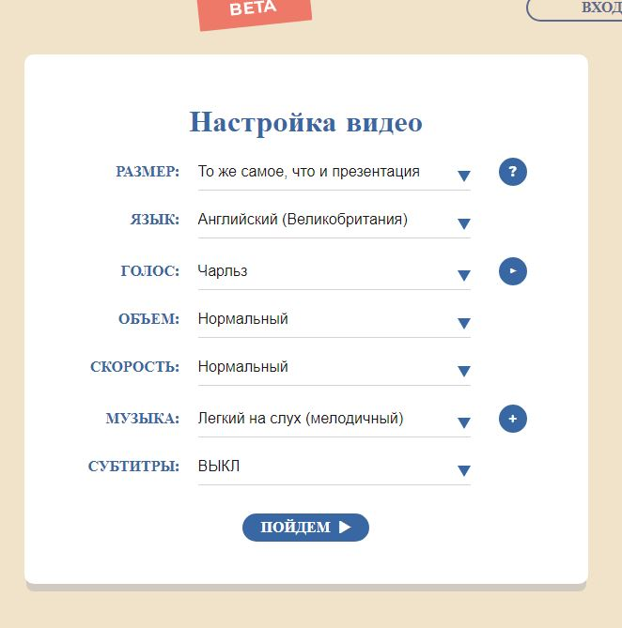
В редакторе можно поэкспериментировать. Размер видео выбирайте, в зависимости от назначения. Для начала можно оставить то же самое что и презентация. Не бойтесь экспериментировать. Выбираем ЯЗЫК, естественно, в нашем случае русский. Выбираем ГОЛОС - женский, мужской, его можно прослушать и определить желательный темп и интонации произношения. ОБЪЁМ и СКОРОСТЬ оставляем по умолчанию. Выбор фоновой МУЗЫКИ по желанию. Но лучше её убрать, она может забивать голос диктора. СУБТИТРЫ тоже лучше убрать, так как будут перекрывать изображения. Закончив редактирование, нажимаем кнопку "ПОЙДЁМ". Далее происходит обработка слайдов и создание видео.
Следующее окно информирует о готовности вашего видео. Остаётся нажать кнопку "СКАЧАТЬ" и найти файл в загрузках. Приятного просмотра.
Как видим, Narakeet— это инструмент, который вы можете использовать, чтобы быстро превратить ваши презентации Power Point в комментируемое видео. Если у вас есть менее двадцати слайдов в презентации вам даже не нужно создавать учетную запись на сайте, чтобы превратить ваши слайды в озвученный видеоролик.
У Narakeet есть несколько типов аккаунтов: бесплатные, личные и организационные.
Используя бесплатные аккаунты, любой желающий может создать до 5 видео без регистрации. Объём загруженной презентации не должен превышать 10 МБ и содержать максимум 20 слайдов в презентации. Зарегистрированные пользователи могут, прежде чем платить, создавать видео с 50 сценами (слайдами) и загружать файлы размером до 100 МБ, в общей сложности 200 Мб на проект.
Примеры созданного видео можно посмотреть, перейдя по этой ссылке https://youtu.be/7w7Tvy-bS5Y.
Процесс регистрации на сайте, тоже не занимает много времени, но дает, как видите дополнительные возможности пользователю.
Опробовав это сервис, надеюсь, вы согласитесь, что редактировать видео довольно просто, экономя время и не применяя сложной аппаратуры. Narakeet - позволяет конвертируйте слайды PowerPoint в рассказанные видео с голосом за кадром, на 25 языках, используя более 120 голосов. Это использование искусственного интеллекта для создания живого повествования из заметок спикера в презентации.

